北京师范大学微信企业号“新生报到”模块操作指南

- 老师入口
- 关注北京师范大学企业号。

- 负责老师进入【新生报到/老生注册】页面。
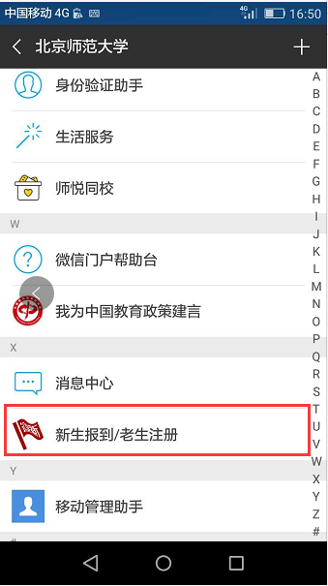

- 在【教师入口】菜单，选择【新生报到】菜单，使用新生报到工作的账号、密码登录可进行相应的操作（请勿使用数字京师个人账号）。
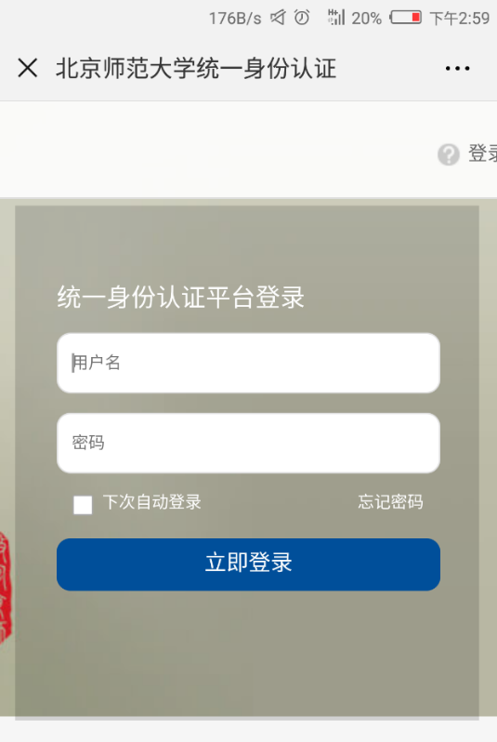
1.点击“扫码验证”,打开二维码扫描界面，即可为新生办理报到。扫描学生专属二维码后，将弹出学生信息。点击“确认报到”，完成报到手续。
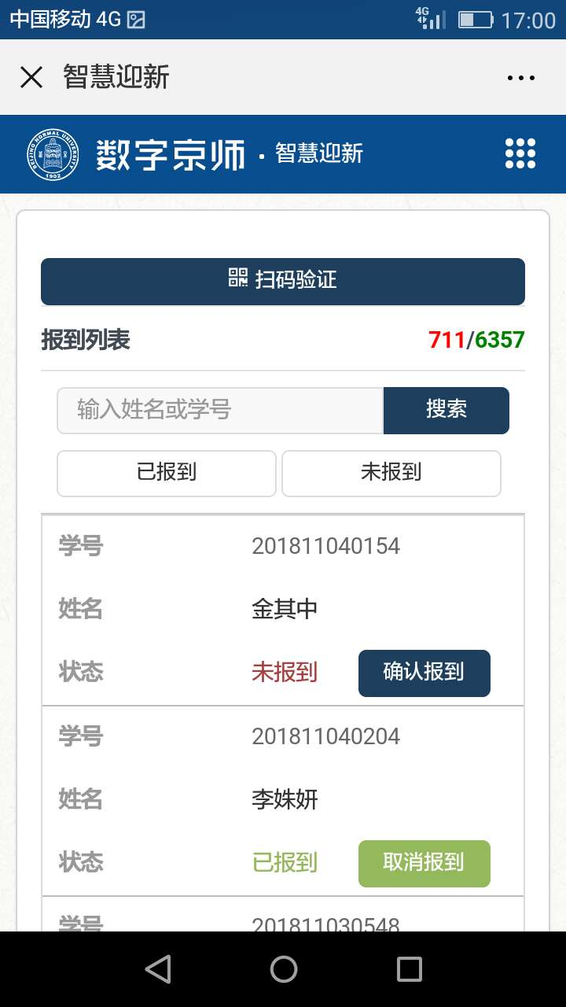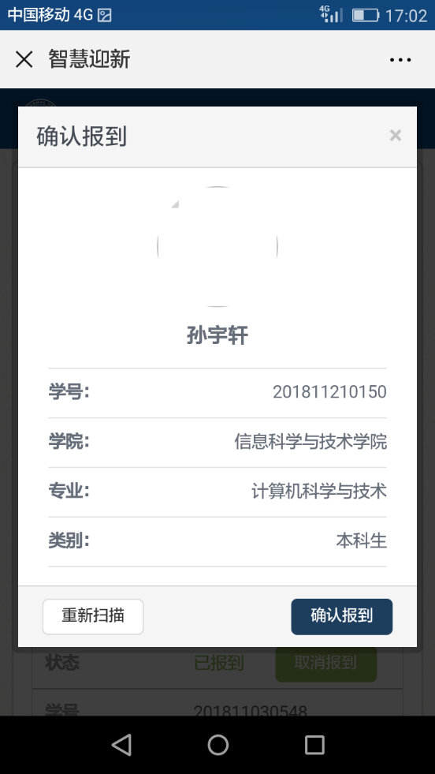
2. 选择下方的“已报到”、“未报到”选项，可显示不同状态的学生信息，点击该菜单内的“确认报到”按钮，也可以进行新生报到的操作。
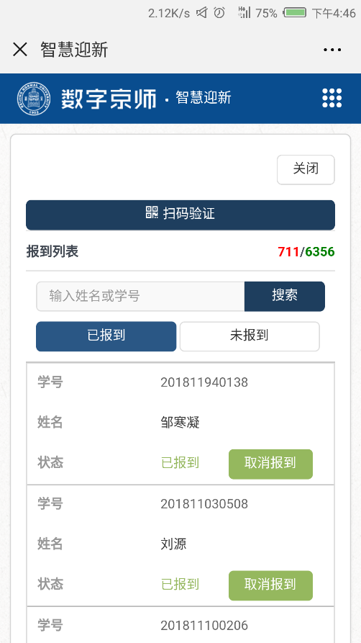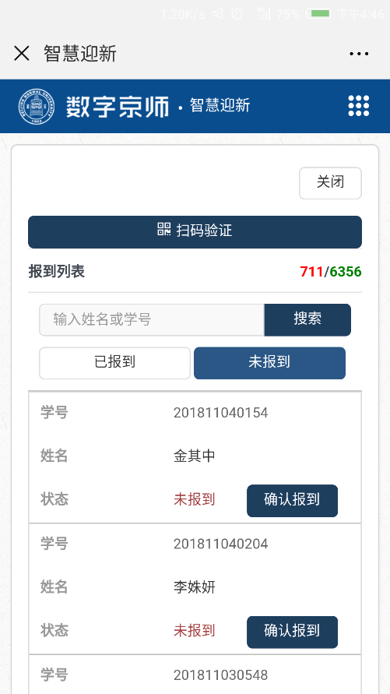
3.登录账号后，账号保持登录状态。点击页面上方的“关闭”,可退出当前操作帐号，如果出现空白页面，在左侧“×”关掉当前页面后，可重新登陆。
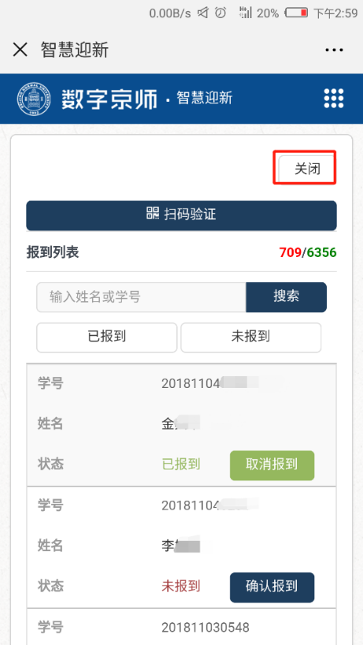

（4） 负责老师使用“迎新统计”，可以查询报到情况。
- 学生入口
- 关注北京师范大学企业号。（建议在学部、院系迎新点张贴大幅企业号二维码图片，以便新生现场关注使用）

- 点击【新生报到/老生注册】应用中的【学生入口】-【我的二维码】，可获取专属二维码。
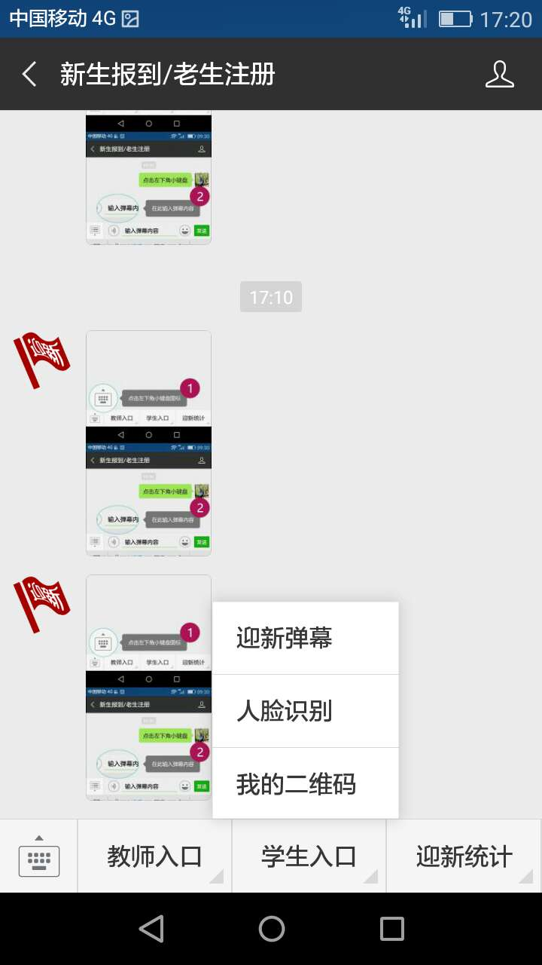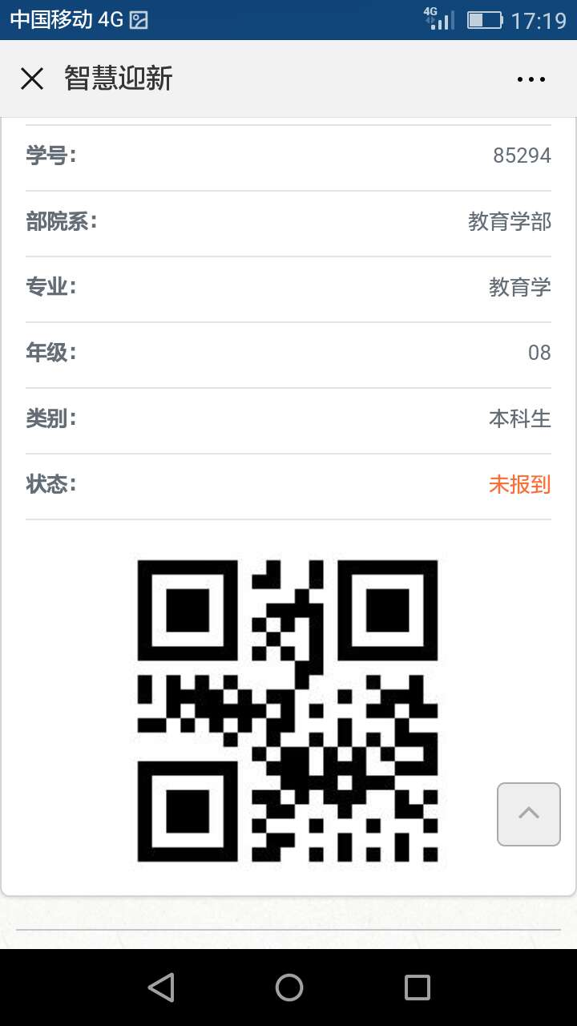
- 向负责老师展示该二维码，或者校园卡/录取通知书上二维码，扫描后完成报到。

